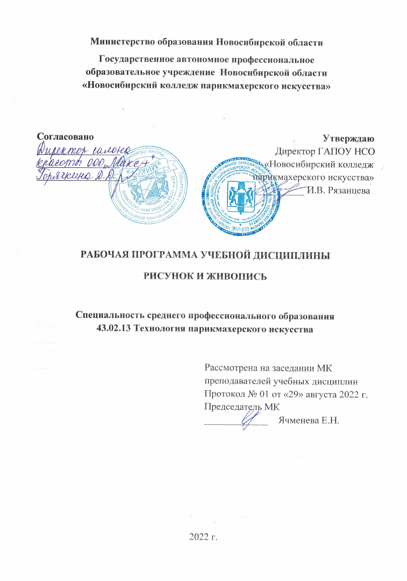

Рабочая программа учебной дисциплины разработана на основе Федерального государственного образовательного стандарта среднего профессионального образования (далее – ФГОС СПО) по специальности **43.02.13 Технология парикмахерского искусства,** укрупненная группа профессий **43.00.00 Сервис и туризм.**

Срок получения СПО по ППССЗ в очной форме обучения - 3 года 10 месяцев.

Организация-разработчик:

ГАПОУ НСО «Новосибирский колледж парикмахерского искусства»

Разработчики:

Алферова Л.С., зам директора по УПР

Черницкая Н.В., методист ВК

Ощепкова Л.В., преподаватель изобразительного искусства 1 КК

Рассмотрена и рекомендована к утверждению на заседании методической комиссии преподавателей учебных дисциплин

29.08.2022 г. протокол № 1

© ГАПОУ НСО «Новосибирский колледж парикмахерского искусства», 2022

**СОДЕРЖАНИЕ**

|  |  |
| --- | --- |
|  | **Стр.** |
| 1. **ОБЩАЯ ХАРАКТЕРИСТИКА РАБОЧЕЙ ПРОГРАММЫ УЧЕБНОЙ ДИСЦИПЛИНЫ** | **4** |
| 1. **СТРУКТУРА И СОДЕРЖАНИЕ УЧЕБНОЙ ДИСЦИПЛИНЫ** | **5** |
| 1. **УСЛОВИЯ РЕАЛИЗАЦИИ УЧЕБНОЙ ДИСЦИПЛИНЫ** | **9** |
| 1. **КОНТРОЛЬ И ОЦЕНКА РЕЗУЛЬТАТОВ ОСВОЕНИЯ УЧЕБНОЙ ДИСЦИПЛИНЫ** | **10** |

**1. ОБЩАЯ ХАРАКТЕРИСТИКА РАБОЧЕЙ ПРОГРАММЫ УЧЕБНОЙ ДИСЦИПЛИНЫ ОП.03 Рисунок и живопись**

**1.1. Область применения рабочей программы**

Рабочая программа учебной дисциплины ОП.03 Рисунок и живопись является частью основной профессиональной образовательной программы в соответствии с ФГОС СПО по специальности 43.02.13. Технология парикмахерского искусства.

**1.2. Цель и планируемые результаты освоения дисциплины:**

|  |  |  |  |
| --- | --- | --- | --- |
| **Код**  **ПК, ОК** | **Умения** | **Знания** | **Личностные результаты (ЛР)** |
| ПК 1.1, ПК 1.2, ПК 2.1. - 2.3,  ПК 3.1. - 3.3,  ОК 01, ОК 02,  ОК 03, ОК 06,  ОК 07, ОК 09 | * выполнять зарисовки элементов исторических и современных причесок и макияжа * выполнять графические, живописные эскизы, зарисовки натюрмортов, головы в различных ракурсах с натуры и по воображению, определять пропорции головы и деталей лица; элементов прически, исторические и современные прически на париках и моделях, эскизы и схемы макияжа. | * основные законы, средства и приемы рисунка и живописи в изображении портрета модели, различных форм причесок, стрижек, макияжа и схем | 4. Проявляющий и демонстрирующий уважение к людям труда, осознающий ценность собственного труда. Стремящийся к формированию в сетевой среде личностно и профессионального конструктивного «цифрового следа»  8. Проявляющий и демонстрирующий уважение к представителям различных этнокультурных, социальных, конфессиональных и иных групп. Сопричастный к сохранению, преумножению и трансляции культурных традиций и ценностей многонационального российского государства  11. Проявляющий уважение к эстетическим ценностям, обладающий основами эстетической культуры  15. Соблюдающий требования к внешнему виду и культуре поведения работников индустрии красоты |

**2. СТРУКТУРА И СОДЕРЖАНИЕ УЧЕБНОЙ ДИСЦИПЛИНЫ**

**2.1. Объем учебной дисциплины и виды учебной работы**

|  |  |
| --- | --- |
| **Вид учебной работы** | **Объем часов** |
| **Объем образовательной программы** | 224 |
| **Суммарная учебная нагрузка во взаимодействии с преподавателем** | 200 |
| в том числе: | |
| теоретическое обучение | - |
| практические занятия | 200 |
| **Самостоятельная работа** | **24** |
| **Промежуточная аттестация проводится в форме зачета и экзамена** | |

**2.2. Тематический план и содержание учебной дисциплины «РИСУНОК И ЖИВОПИСЬ»**

|  |  |  |  |  |
| --- | --- | --- | --- | --- |
| **Наименование разделов и тем** | **Содержание учебного материала и формы организации деятельности обучающихся** | **Объем часов** | **Коды компетенций, формированию которых способствует элемент программы** | **Коды ЛР, формированию которых способствует элемент программы** |
| **1** | **2** | **3** | **4** | **5** |
| **РАЗДЕЛ 1. Основы рисунка и живописи** | | **104** |  |  |
| **Тема 1.**  **Основы рисунка.** | **Содержание учебного материала** | 26 | ОК 01 ОК 02 ОК 03 ОК 06 ОК 07 ОК 09  ПК 1.1. ПК. 1.2. ПК 2.1. - 2.3. | ЛР 4, ЛР 8, ЛР 11, ЛР 15 |
| **Тематика практических занятий** |
| 1.Введение. Начальные сведения о рисунке. |
| 2. Цели и задачи дисциплины, связь с другими учебными дисциплинами. |
| 3. Материалы и принадлежности. |
| 4. Законы композиции и перспективы |
| 5. Выполнение построения геометрических фигур по законам линейной перспективы. |
| 6. Законы света и тени. |
| 7. Понятие о тональности. Техника штриха**.** |
| **Самостоятельная работа обучающихся** | 2 |
| 1.Выполнить упражнение по построению предметов по законам линейной перспективы. |
| 2. Выполнить упражнение по распределению света и тени |
| **Тема 2. Рисунок натюрморта из предметов быта и геометрических фигур.** | **Содержание учебного материала** | 32 | ОК 01 ОК 02 ОК 03 ОК 06 ОК 07 ОК 09  ПК 1.1. ПК. 1.2. ПК 2.1. - 2.3. | ЛР 4, ЛР 8, ЛР 11, ЛР 15 |
| **Тематика практических занятий** |
| 8. Рисунок геометрически форм и предметов быта. |
| 9. Выполнение построения различных по сложности предметов. |
| 10. Рисунок драпировки. Выполнение зарисовки различных видов складок. |
| 11. Рисунок натюрморта. |
| 12. Выполнение рисунка из предметов быта с драпировкой. |
| **Самостоятельная работа обучающихся** | 4 |
| 1.Выполнить наброски предметов быта с различных точек зрения, с передачей конструктивной формы построения. |
| **Тема 3**. **Основы живописи.** | **Содержание учебного материала** | 36 | ОК 01 ОК 02 ОК 03 ОК 06 ОК 07 ОК 09  ПК 1.1. ПК. 1.2. ПК 2.1. - 2.3. | ЛР 4, ЛР 8, ЛР 11, ЛР 15 |
| **Тематика практических занятий** |
| 13. Освоение приемов живописи. |
| 14. Техника работы красками и кистью Этюд (из овощей и фруктов), в различной живописной технике |
| 15. Натюрморты из предметов быта. Выполнение в живописной технике. |
| **Самостоятельная работа обучающихся** | 4 |
| Выполнение набросков и этюдов предметов в различных акварельных техниках. |
| **Раздел 2. Изображение головы человека**. | | **72** |  |  |
| **Тема 4. Рисунок головы человека.** | **Содержание учебного материала** | 66 | ОК 01 ОК 02 ОК 03 ОК 06 ОК 07 ОК 09  ПК 1.1. ПК. 1.2. ПК 2.1. - 2.3. ПК 3.1. - 3.3. | ЛР 4, ЛР 8, ЛР 11, ЛР 15 |
| **Тематика практических занятий** |
| 16. Рисунок головы человека. |
| 17. Пропорции. Построение головы и деталей лица в различных ракурсах. Тональная проработка. |
| 18. Построение головы. Выполнить наброски схематичного построения головы в различных ракурсах. |
| 19. Рисунок деталей лица. Выполнить зарисовки деталей лица, с гипсовых слепков и с натуры |
| 20. Рисунок маски. Выполнить построение и объем гипсовой маски. |
| 21. Рисунок античной головы. Выполнить рисунок античной головы в различных поворотах |
| 22. Наброски головы живой модели. Техника графическая. |
| 23. Портрет с натуры. Выполнение портрета в графической и живописной технике. |
| **Самостоятельная работа обучающихся** | 6 |
| 1.Выполнить зарисовки и наброски головы в различных ракурсах и техниках. |
| 2.Посещение выставки портретного рисунка. |
| **РАЗДЕЛ 3. Основы рисунка элементов и формы прически** | | **48** |  |  |
| **Тема 5. Рисунок прически и стрижки.** | **Содержание учебного материала** | 40 | ОК 01 ОК 02 ОК 03 ОК 06 ОК 07 ОК 09  ПК 1.1. ПК. 1.2. ПК 2.1. - 2.3. ПК 3.1. - 3.3. | ЛР 4, ЛР 8, ЛР 11, ЛР 15 |
| **Тематика практических занятий** |
| 24. Особенность объемно-графического решения фактуры элементов прически. |
| 25. Законы композиционного построения текстуры волос. |
| 26. Декоративное решение: условность, плоскостная трактовка и пластика формы элементов. |
| 27. Цветовые техники. |
| 28. Композиция построения формы прически с использованием различных техник и материалов. |
| 29. Зарисовки элементов прически. Рисунок элементов - волна, коса, локоны, кудри, жгут, плетение. |
| 30. Рисунок исторической прически. Техники: графическая и живописная. |
| 31. Рисунок современных причесок и стрижек. Выполнение зарисовок и рисунок современных причесок и стрижек. |
| **Самостоятельная работа обучающихся** | 8 |
| 1. Выполнить зарисовки исторических и современных причесок и стрижек по информационным материалам. |
| **Всего:** | | **224** |  |  |

**3. УСЛОВИЯ РЕАЛИЗАЦИИ ПРОГРАММЫ УЧЕБНОЙ ДИСЦИПЛИНЫ**

3.1. Для реализации программы учебной дисциплины предусмотрены следующие специальные помещения:

Кабинет «Рисунок и живопись», оснащенный оборудованием:

* рабочие места по количеству обучающихся,
* рабочее место преподавателя,
* комплект учебно-методической документации,
* раздаточный материал,
* мольберты,
* модели: гипсовые фигуры, предметы быта,
* драпировки,
* фонд примерных работ, картин,
* техническими средствами обучения: персональный компьютер с лицензионным программным обеспечением, мультимедийный проектор.

**3.2. Информационное обеспечение реализации программы**

Для реализации программы библиотечный фонд колледжа имеет печатные и/или электронные образовательные и информационные ресурсы, рекомендуемые для использования в образовательном процессе

**3.2.1. Печатные издания**

1. Беляева С.Е. Специальный рисунок и художественная графика: учебник/ С.Е. Беляева. – М.: ИЦ «Академия», 2017.
2. Беспалова Т.И., Гузь А.В. Основы художественного проектирования прически. Специальный рисунок ./Т.И. Беспалова, А.В. Гузь. – 5-е изд. стер.- М.: ИЦ «Академия», 2017. -176 с.
3. Жеренкова Г.И. Рисунок и живопись: учебник для студентов учреждений среднего профессионального образования, обучающихся по специальностям "Технология эстетических услуг", "Технология парикмахерского искусства" / Г. И. Жеренкова. - Москва: Академия, 2018. - 140 с.
4. Скакова А. Г. Рисунок и живопись : учебник для среднего профессионального образования / А. Г. Скакова. – Москва: Издательство Юрайт, 2020. – 164 с.

**3.2.2. Электронные издания (электронные ресурсы)**

1. [Изобразительное искусство - Российская электронная школа (resh.edu.ru)](https://resh.edu.ru/subject/7/)
2. Дрозд, А.Н. Декоративная графика [Электронный ресурс]: учебное наглядное пособие / А.Н. Дрозд. – Режим доступа: <http://biblioclub.ru/index.php?page=book&id=438308>
3. Набросок как средство графического изображения костюма: учебное пособие Гнатюк О. А. читать онлайн и в мобильном приложении ЭБС Университетская Библиотека Онлайн. (biblioclub.ru)
4. [Основы изобразительной грамоты для начинающих. Рисунок.pdf (rbart1.ru)](https://rbart1.ru/wp-content/uploads/2019/01/%D0%9E%D1%81%D0%BD%D0%BE%D0%B2%D1%8B%20%D0%B8%D0%B7%D0%BE%D0%B1%D1%80%D0%B0%D0%B7%D0%B8%D1%82%D0%B5%D0%BB%D1%8C%D0%BD%D0%BE%D0%B9%20%D0%B3%D1%80%D0%B0%D0%BC%D0%BE%D1%82%D1%8B%20%D0%B4%D0%BB%D1%8F%20%D0%BD%D0%B0%D1%87%D0%B8%D0%BD%D0%B0%D1%8E%D1%89%D0%B8%D1%85.%20%D0%A0%D0%B8%D1%81%D1%83%D0%BD%D0%BE%D0%BA.pdf)
5. [Уроки рисования | изобразительное искусство, учебники, советы, секреты, помощь (demiart.ru)](https://draw.demiart.ru/)
6. [Книга: "Техники рисования. Тренируем восприятие и осваиваем интуитивное рисование" - Петер Йенни. .ru)](Книга:%20%22Техники%20рисования.%20Тренируем%20восприятие%20и%20осваиваем%20интуитивное%20рисование%22%20-%20Петер%20Йенни.%20.ru)) <https://www.labirint.ru/books/685644/>

**3.2.3. Дополнительные источники**

1. Анатомия для художников / пер. с англ. А, Степановой, И. Борисовой, Е. Ильиной, и. Бочкова. – Москва: Издательство АСТ, 2018. – 128 с.: ил.
2. Котляров А. С.  Композиция изображения. Теория и практика : учебное пособие для среднего профессионального образования / А. С. Котляров, М. А. Кречетова. – 2-е изд., перераб. и доп. — Москва : Издательство Юрайт, 2021. – 122 с.
3. Мирхасанов Р.Ф.Живопись с основами цветоведения: учебник для использования в учебном процессе образовательных учреждений, реализующих программы среднего профессионального образования по специальности "Дизайн (по отраслям)" / Р. Ф. Мирхасанов. - Москва: Академия, 2018. - 221 с.
4. Основы композиции. Рисунок. Живопись и цветоведение : учеб. пособие / Ю. И. Карпова [и др.]. – СПб.: ПОЛИТЕХ-ПРЕСС, 2019. – 220 с.
5. Тютюнова, Ю. М. Краткосрочные изображения в изобразительном искусстве : учебник и практикум для среднего профессионального образования / Ю. М. Тютюнова. – Москва: Издательство Юрайт, 2021. – 128 с.
6. Черниченко Т.А., Плотникова И.Ю. Стилистика и создание имиджа. Учебник для студентов учреждений среднего профессионального образования, обучающихся по специальности "Технология парикмахерского искусства". – М.: Академия, 2018. - 223 с.

**4. КОНТРОЛЬ И ОЦЕНКА РЕЗУЛЬТАТОВ ОСВОЕНИЯ УЧЕБНОЙ ДИСЦИПЛИНЫ**

|  |  |  |
| --- | --- | --- |
| **Результаты обучения** | **Критерии оценки** | **Формы и методы**  **оценки** |
| **Умения:** выполнять зарисовки элементов исторических и современных причесок и макияжа  выполнять графические, живописные эскизы, зарисовки натюрмортов, головы в различных ракурсах с натуры и по воображению, определять пропорции головы и деталей лица; элементов прически, исторические и современные прически на париках и моделях, эскизы и схемы макияжа.  **Знания**: основные законы, средства и приемы рисунка и живописи в изображении портрета модели, различных форм причесок, стрижек, макияжа и схем. | Правильность, полнота выполнения заданий, точность формулировок. Адекватность, оптимальность выбора способов действий, методов, последовательностей действий  Точность оценки, самооценки выполнения  Полнота ответов, точность формулировок, адекватность применения профессиональной терминологии  Не менее 75% правильных ответов | Зачёт  Тестирование  Экспертная оценка результатов деятельности обучающегося при выполнении самостоятельных и творческих работ  Экзамен |
| **Личностные результаты:**  4. Проявляющий и демонстрирующий уважение к людям труда, осознающий ценность собственного труда. Стремящийся к формированию в сетевой среде личностно и профессионального конструктивного «цифрового следа»  8. Проявляющий и демонстрирующий уважение к представителям различных этнокультурных, социальных, конфессиональных и иных групп. Сопричастный к сохранению, преумножению и трансляции культурных традиций и ценностей многонационального российского государства  11. Проявляющий уважение к эстетическим ценностям, обладающий основами эстетической культуры  15. Соблюдающий требования к внешнему виду и культуре поведения работников индустрии красоты | – Демонстрация интереса к будущей профессии;  − оценка собственного продвижения, личностного развития;  − положительная динамика в организации собственной учебной деятельности по результатам самооценки, самоанализа и коррекции ее результатов;  − ответственность за результат учебной деятельности и подготовки к профессиональной деятельности;  − проявление учебной активности;  − участие в исследовательской и проектной работе;  − участие в викторинах, в предметных неделях;  − соблюдение этических норм общения при взаимодействии с обучающимися, преподавателями;  − конструктивное взаимодействие в учебном коллективе;  − демонстрация навыков межличностного делового общения, социального имиджа;  готовность к общению и взаимодействию с людьми самого разного статуса, этнической, религиозной принадлежности и в многообразных обстоятельствах;  − участие в реализации просветительских программ;  − проявление культуры потребления информации, умений и навыков пользования компьютерной техникой, навыков отбора и критического анализа информации, умения ориентироваться в информационном пространстве | Наблюдение, экспертная оценка во время учебной деятельности |